Info-Café:

„Demenz in meiner Nachbarschaft“ -
Wir laden ein zu Vortrag und Gespräch!

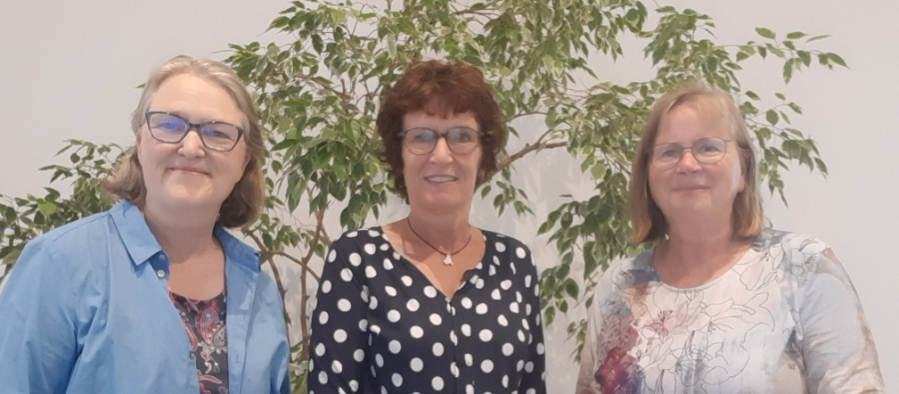

v.r.n.l.: Ulrike Kraus, Birgit Dahmen, Siegrid Geiger

in Verbindung mit dem
Demenznetz Kölner Norden

Dienstag, 23.11.2021, 15-16.30 Uhr
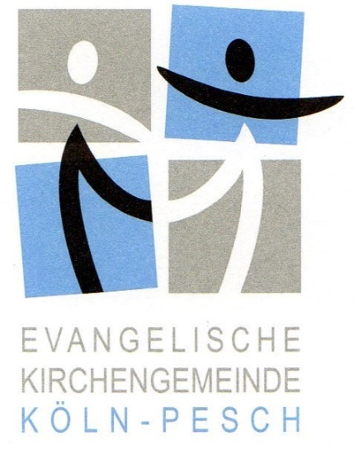

Herzlich willkommen zum
Neustart der Reihe 60 plus
im Herbst 2021

im Evangelischen Gemeindezentrum,
Montessoristr. 15, 50767 Köln

Kontakt: Pfarrerin Geiger, Tel. 0221/34668135
Literatur-Café:
Familiengeschichte(n) Teil 1

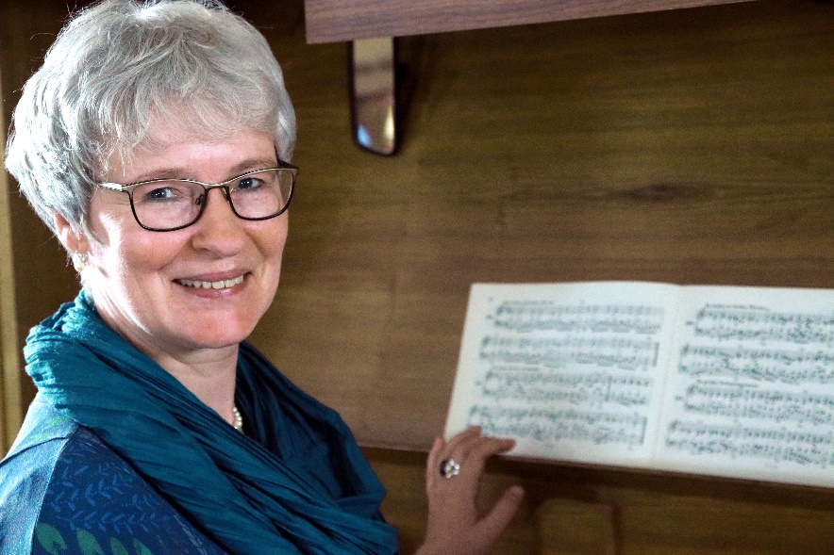

Roselies Evang, Mettmann,
liest aus ihrem Buch
„Erntedankfest“

28.09.2021, 15 -16.30 Uhr
Literatur-Café:
Familiengeschichte(n) Teil 2

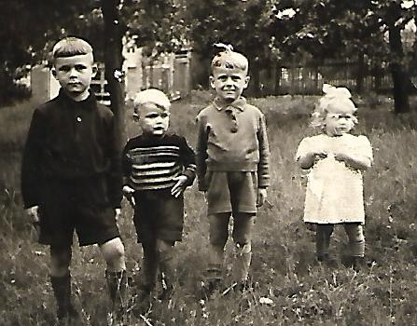

(die Geschwister Jahn 1944)

Lesung aus den Aufzeichnungen

von Dieter Jahn †

26.10.2021, 15-16.30 Uhr

